**МИНИСТЕРСТВО ЗДРАВООХРАНЕНИЯ РЕСПУБЛИКИ КРЫМ**

**Государственное автономное образовательное учреждение**

**среднего профессионального образования Республики Крым**

**«Керченский медицинский колледж имени Г.К. Петровой»**

**МЕТОДИЧЕСКАЯ РАЗРАБОТКА**

**УЧЕБНОГО ЗАНЯТИЯ**

по дисциплине « Английский язык »

по теме: «**“ЕДА ПОЛЕЗНАЯ И ВРЕДНАЯ»/**

Для специальности: 34.02.01 Сестринское дело

(1 курс )

Керчь, 2024

Рабочая программа учебной дисциплины разработана на основе Федерального государственного образовательного стандарта (далее – ФГОС) по специальности среднего профессионального образования (далее – СПО) 34.02.01 Сестринское дело, утвержденного приказом Министерства просвещения РФ № 527 от 04.07.2022, зарегистрированного в Министерстве юстиции России 29.07.2022 №69452

Организация-разработчик: ГАОУ СПО РК «Керченский медколледж им. Г.К.Петровой»

Разработчик:

Борщева И.В – преподаватель дисциплины Английский язык ГАОУ СПО РК «Керченский медколледж им. Г.К.Петровой»

Методическая разработка рассмотрена на заседании предметной (цикловой) комиссии общеобразовательных дисциплин ГАОУ СПО РК «Керченский медколледж им. Г.К.Петровой», протокол №__________от___________________

Председатель предметной (цикловой) комиссии ______________Бондарь А.А.

**I. Методический блок**

**Методическая разработка занятия**

**Тема: «**Еда полезная и вредная.»

Специальность: 34.02.01 Сестринское дело

**Дисциплина:** Иностранный язык

**Вид занятия:** комбинированное

1. **Учебные цели:**

- ознакомление с лексикой по теме «Еда полезная и вредная»;

- формировать навыки устной речи с определением полезных и неполезных продуктов развитие способности к обобщению, развитие логичности и доказательности;

- правила построения предложений;

- отвечать на вопросы по заданной теме;

- закрепление на примерах 4 типов условных предложений;

- совершенствование  умений  работать в малых подгруппах,

**Уметь:**

- использовать новый лексический материал в устной и письменной речи при чтении;

- составлять монологические сообщения по теме «Еда полезная и вредная»;

-задавать и отвечать на вопросы по данной теме;

1. **Воспитательные цели:**

**-** - формировать интерес учащихся к познанию окружающего мира;

- развивать умения работать в парах, слушать и понимать партнера, добиваться выполнения поставленной задачи совместными усилиями;

- стимулировать обучающихся общаться, высказывать свои мысли на английском языке;

- обеспечивать условия для воспитания положительного интереса к изучаемой дисциплине;

**3. Развивающие цели:**

- развивать способность осуществлять репродуктивные (чтение и аудирование) и продуктивные речевые действия (письмо и говорение);

- развивать умения детально воспринимать информацию на слух;

- развивать коммуникативные умения студентов в процессе совместной деятельности;

- развивать умения грамматически правильно выражать свои мысли;

- развивать рефлексивные способности студентов;

**Формируемые компетенции:**

**ОК 1-**Понимать сущность и социальную значимость своей будущей профессии, проявлять к ней устойчивый интерес.

**ОК2**- Использовать современные средства поиска, анализа и интерпретации информации, и информационные технологии для выполнения задач в профессиональной деятельности.

**ОК4**- Эффективно взаимодействовать и работать в коллективе и команде.

**4. Оборудование и оснащение занятия:**

* Student’s book “Spotlight 10” Virginia Evans, Jenny Dooley, Bob Obee, Olga Afanasyeva, Irina Mikheeva 2014
* раздаточный материал, грамматические таблицы, ноутбук

**5. Межпредметные связи: Биология, Русский язык**

**II. Ход занятия**

**1.Подготовительный этап**

Организационный момент. Постановка цели урока:

- знакомство и отработка лексики по теме «Еда полезная и вредная»

- выполнение упражнений на закрепление новой лексики;

**2.Основной этап**

**2.1**. Актуализация опорных знаний обучающихся (проверка домашнего задания, словарная работа, беседа)

**2.2**. Фонетическая зарядка

**1. took, shook, fool, cool, hook, boon, moon, doom, pool, stool, loom, look, cook;**

**2. fuse, bunch, flud, cut, mute, shut, hue, fume, sun, clue, sum, due, punch, tub, bud, mud, cub, dust, cube, mule, duke, duck, stuff, hut, a'buse, ac'cuse, fun;**

**3. wine, went, weak, wet, wane, wide, wild, wave, wipe, win, weave, wake, wale, wane, web, wit, weep, wench, wept, witch, whale, wheat, wheedle, wheel, wheeze, whelm, when, whence, while, whim, whip, whine, whole;**

**4. new, flew, dew, blew, mew, mewl**

**Lead in** (введение к новой теме, мотивация***):*** Today’s topic is food, healthy and unhealthy food, balanced food. It’s so important for our health. Food plays an important part in our life. It is connected with food. We eat 3 -4 times a day. Food gives us energy and health. But not all food is useful.

***TELL ME WHAT YOU EAT, AND I’LL TELL YOU WHAT YOU ARE***

(скажите мне, что вы едите, и я скажу, что вы собой представляете)

***WE ARE WHAT WE EAT***

(мы то, что мы едим)

***AFTER DINNER SIT A MILE, AFTER SUPPER WALK A WHILE***

(после обеда полежи, после ужина походи)

***AN APPLE A DAY KEEPS THE DOCTOR AWAY***

(яблочко на ужин и доктор не нужен)

***EAT AT PLEASURE, DRINK WITH MEASURE***

(ешь в волю, пей в меру)

***EAT TO LIVE, DON’T LIVE TO EAT***

(ешь, чтобы жить, а е живи, чтобы есть)

***BREAKFAST LIKE A KING, LUNCH LIKE A QUEEN, AND DINNER LIKE A PAUPER***

(завтрак съешь сам, обед поделись с другом, а ужин отдай врагу)

***VEGETABLES ON THE TABLE-HEALTH AT HOME***

(овощи на столе-здоровье в доме)

**2.3**. Introduction MY PYRAMID of healthy food **(Appendix 1)**

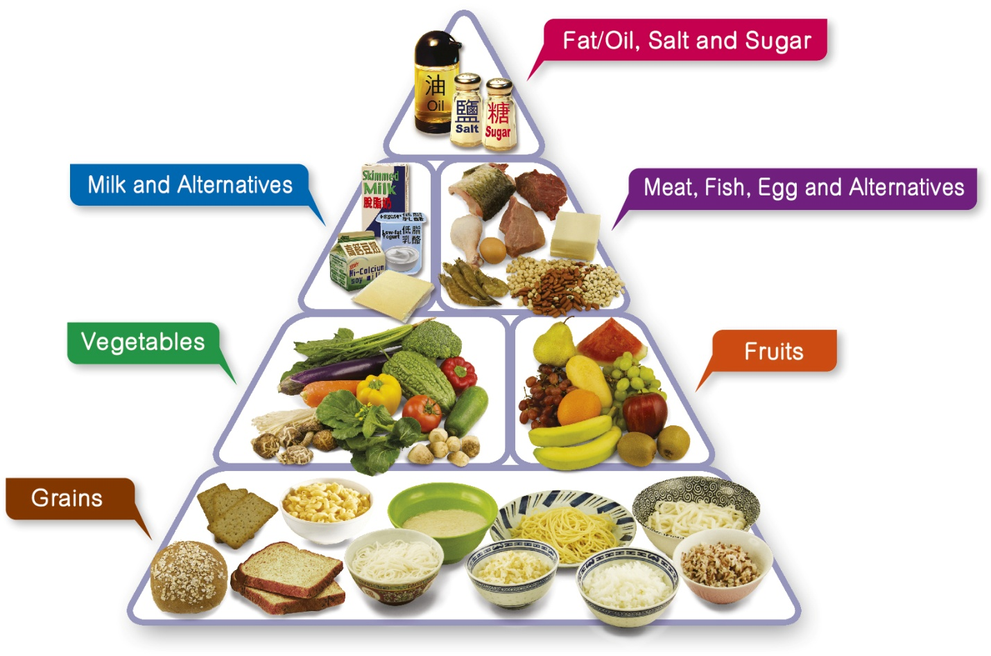

**Meat, beans, eggs –** have protein. Protein helps your body to grow. Protein keeps your body working well.

**Dairy products –**(milk, cheese, yoghourt, cottage cheese). They give us mineral called calcium. Your bones and teeth need calcium to stay healthy.

**Fruit and vegetables –** they have a lot of vitamins and minerals. They help your body to fight off illnesses, viruses.

**Grains (**bread, cereals, rice, pasta)- when you eat, they give us energy to work and study.

**2.4**. Introduction MY PYRAMID of unhealthy food  **(Appendix 2)**:

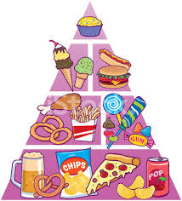

Burgers, chips, fried potatoes, lollypops, ice-cream, cookies, pizza, fizzy drinks, hot dogs.

p. 104 read and translate

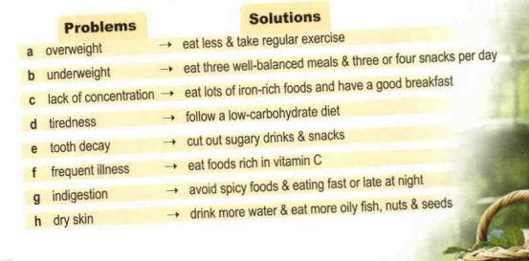

**2.5**. Use phrases to prepare about healthy and unhealthy food

|  |  |
| --- | --- |
| **HEALTHY FOOD** | **UNHEALTHY FOOD** |
| **Healthy, delicious** | **Delicious, attractive** |
| **Improve, satisfy, strengthen** | **Fry, roast, toast** |
| **I am for healthy food** | **Teens adore fast food** |
| **health** | **problem** |

**2.6.**  Listen to the song “Stop eating sugary food” and write missing words (**Appendix 3)**

|  |
| --- |
| SONG ABOUT FOOD  *Stop eating that. Stop eating that ­­­­­­­­____________food*  *Stop eating that. Stop eating that ____________ food*  *It is bad for you, it’s bad for you, ______ food*  *It is bad for you, it’s bad for you________ food*  *Too much __________is bad for you, ___________________ too.*  *_________ are good for you, I like __________________ too.*  *________________are good for you, Start eating healthy food.*  *_______________ are good for you. Start eating healthy food.*  *Stop eating that. Stop eating that ____________ food*  *Stop eating that. Stop eating that ____________food*  *It is bad for you, it’s bad for you_____________ food*  *It is bad for you, it’s bad for you, ___________ food*  *____________good is bad for you. _______________too.*  *____________are good for you ________________ too.*  *____________are good for you, _______________are good for you.*  *___________ are good for you, ________________ are good for you* |

* 1. Guess food puzzles **(Appendix 4).**

|  |  |  |  |
| --- | --- | --- | --- |
|  |  | |  |
| Onion-union | Tomato-potato | | Lemon-melon |
|  |  | |  |
| Orange-range | Cucumber-number | | Honey-money |
|  |  | |  |
| Cheese-chess | Egg-leg | | Bread-beard |
|  | |  | |
| Bread fish - reddish | | Sun pear-supper | |

**3**. Заключительный этап

**3.1**. Подведение итогов занятия (Do you find this lesson interesting? Informative? Useful? What kind of work did you like more?);

**3.2**. Задание на дом (Выучить словарь, монологическое высказывание «Еда. Полезная и неполезная. Сбалансированное питание)